муниципальное бюджетное общеобразовательное учреждение
«Селивановская средняя школа № 28 – Центр образования с.Селиваново»
2.13.4. Проверка техники чтения в 1-5 классах

В соответствии с годовым планом работы школы на 2022-2023учебный год, для определения уровня навыков чтения , определения путей дальнейшей работы с учащимися в сентябре –октябре 2022 г.была проведена проверка по теме «Уровень сформированности навыков чтения на начало учебного года» с составлением справки во 2-4 классах.( справка находится в учебной части)
В результате проверки выявлен следующий уровень техники чтения ( %)

Класс | Уровень
Класс | Ниже нормы | Норма | Выше нормы
2 | 7% | 40% | 53%
3 | 17% | 33% | 50%
4 | 14% | 50,00% | 36,00%

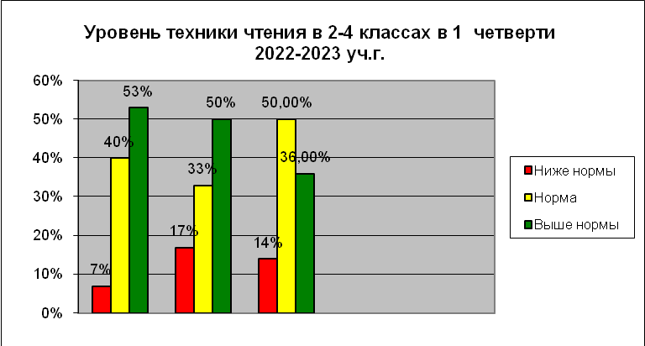

В соответствии с планом функциональной деятельности школы на 2022-2023 учебный год, для определения уровня навыков чтения , определения путей дальнейшей работы с учащимися в декабре 2022 г.была проведена проверка по теме «Уровень сформированности навыков чтения по итогам 1 полугодия 2022-2023 учебного года »
с составлением справки в 2 -5 классах.( справка находится в учебной части)
В результате проверки выявлен следующий уровень техники чтения (%)

Класс | Уровень
Класс | Ниже нормы | Норма | Выше нормы
2 | 29% | 18% | 53%
3 | 8% | 34% | 58%
4 | 0% | 29% | 71%
5 | 6% | 27% | 67%

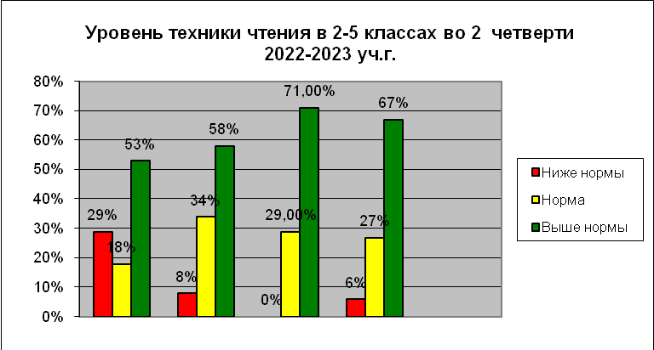

В соответствии с планом функциональной деятельности школы на 2022-2023 учебный год, для определения уровня навыков чтения , определения путей дальнейшей работы с учащимися в мае 2023 г.была проведена проверка по теме «Уровень сформированности навыков чтения по итогам года» с составлением справки в 1-5 классах. В результате проверки выявлен следующий уровень техники чтения ( %)

Класс | Уровень
Класс | Ниже нормы | Норма | Выше нормы
1 | 0% | 14% | 86%
2 | 28% | 31% | 31%
3 | 17% | 25% | 58%
4 | 14% | 50% | 36%
5 | 7% | 29% | 64%

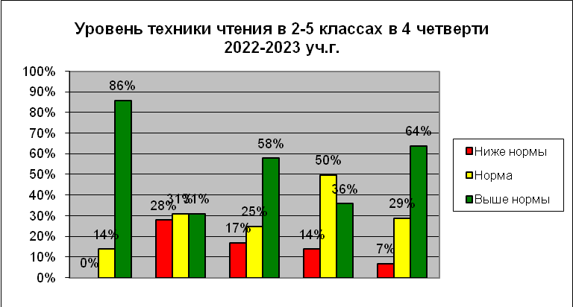
Выводы:

1.Учащиеся 1-5 классов в течение года показывали стабильные результаты, демонстрировали уровень техники чтения выше нормы и в пределах нормы.
В каждом классе имеются обучающиеся . которые показывают уровень техники чтения ниже нормы, соответственно: 28%,17%, 14%, 7%.
Сохраняется значительное количество учащихся, читающих ниже нормы.

Необходимо:

1.Организовать следующие мероприятия для совершенствования навыков техники чтения:

  - Обеспечить проведение индивидуальных занятий с учащимися, которые читают ниже нормы.
  - Проводить систематический контроль техники чтения в течение года с построением графиков уровня техники чтения.
  - Проводить индивидуальную работу с учащимися, снизившими уровень техники чтения.
1.4.Всем учащимся рекомендовать список произведений для чтения летом.

1.5.Классным руководителям провести беседу с родителями о контроле чтения их детьми в каникулярное время.

1.6. Организовать ежемесячный мониторинг уровня техники чтения 1-5 классах в 2023 -2024 уч.г. с составлением графика продвижения.

